Акмуллинская Олимпиада-2 тур.

1. Ответ: Сумма всех 50 произведений не может быть равна 0.
2. Решение:

(1- $\frac{1}{ 2^{2}}$) $∙$ (1- $\frac{1}{3^{2}}$) $∙(1-\frac{1}{4^{2}}$) $∙(1-\frac{1}{5^{2}}$)….(1- $\frac{1}{{15}^{2}}$)=(1- $\frac{1}{2}$)(1+ $\frac{1}{2})∙$ (1-

- $\frac{1}{3}$) $∙(1+\frac{1}{3}$) $∙$ (1- $\frac{1}{4}$) $∙(1+\frac{1}{4}$) $∙(1-\frac{1}{5}$) $∙(1+\frac{1}{5}$)….(1-

- $\frac{1}{15}$) $∙(1+\frac{1}{15}$)= $\frac{1}{2} ∙\frac{3}{2} ∙\frac{2}{3} ∙\frac{4}{3} ∙\frac{3}{4} ∙\frac{5}{4} ∙\frac{4}{5}$…. (сокращаем)= $\frac{1}{2} ∙\frac{16}{15}$ = $\frac{16}{30}$ = $\frac{8}{15}$

Ответ: $\frac{8}{15}$

1. Решение:

А) Если n-четное, то n2-тоже четное, и сумма четных чисел n2+n-четное, добавление единицы в четное число n2+n дает нечетное число n2+n+1. Пусть число n –нечетное, квадрат нечетного числа есть нечетное число. Сумма n2+n, то есть сумма двух нечетных чисел-дает четное число. Добавление в четное число единицы дает нечетное число. Поэтому n2+n+1 будет нечетным. Вывод: таким образом, n2+n+1 при любом натуральном числе есть число нечетное.

Б) Число n2+n+1 может быть квадратом какого-либо натурального числа, в том случае, если оно может быть представлено как произведение двух одинаковых сомножителей. Найдем корни уравнения n2+n+1.

n1,2= - = -

Чтобы можно было представить n2+n+1 в виде квадрата какого-либо числа, должно соблюдаться условие n1=n2, то есть Дискриминант должен быть равен 0. Тогда искомое число-будет квадратом (n- n1,2), то есть (n- n1,2)2. В нашем случае действительных корней-нет. Следовательно, n2+n+1 невозможно представить как квадрат какого-либо натурального числа.

1. 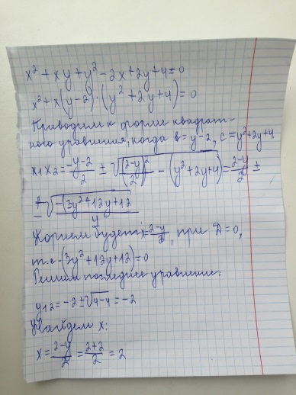 Ответ: х=2, y=-2
2. Решение:

Доказать, что Seblo=Smokd.

Seblo=Sabс-Saeo-Solc

Smokd=Sacd-Saom-Sock

Но, Sabc=Sacd (как диагональ прямоугольника делит его площадь пополам). В свою очередь Saeo=Saom и Solc=Sock. Таким образом Seblo=Smokd.

5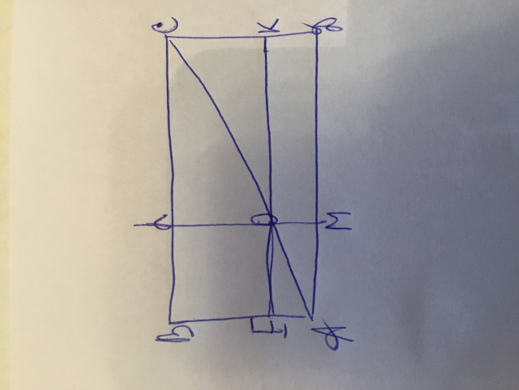

1. Решение:

Да, верно.

Докажем, что Х8+9х5+8х2 делится на 288 при любом четном числе х=2n, где n-любое натуральное число.

(2n)8+9(2n)5+8(2n)2=256n8+288n5+32n2.Разделив последнее выражение на 288, получим:

n8+n5+.

При n=1 (то есть при х=2) частное=2, при n=2 ( то есть при х=4) частное равно 260, и.т.д.

Ответ: Да, верно.

1. Ответ: 9.

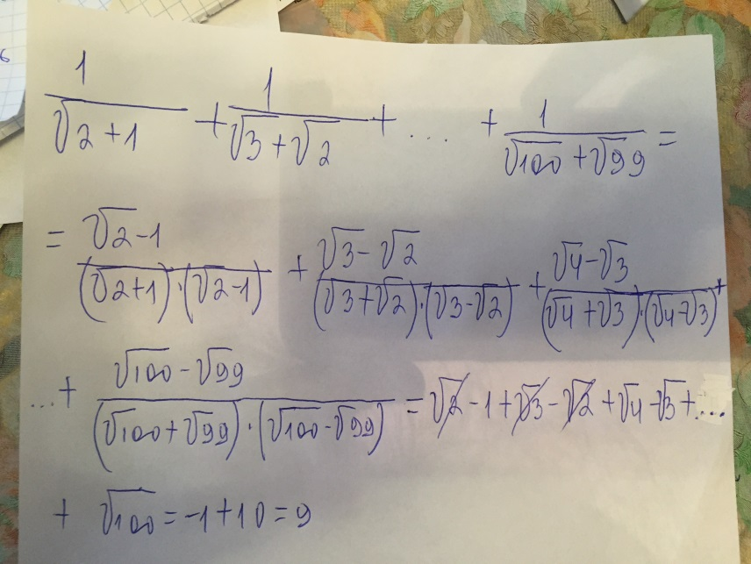

1. Угол AOB=углу EOD=125 градусов, тогда угол OAB+OBA=55 градусов или половина угла CAB+половина угла CBA=55 градусов. Значит угол СAB+CBA=110 градусов. Тогда угол С=180-110 градусов=70 градусов.

Ответ: 70 градусов.

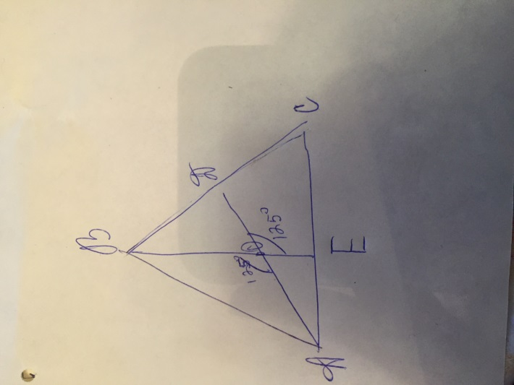

1. Возьмем произвольно шесть любых чисел, например 85, 91, 112, 188, 201, 204. Здесь разность 201-91=110, и делится на 5.

Возьмем другие числа, например 821, 74, 45 153, 90, 67. Разность 90 и 45= 45 и делится на 5.

Ответ: по принципу Дирехле.

1. Решение:

8 в 1 степени=8

8 во 2 степени=64

8 в 3 степени=512

8 в 4 степени=4096

8 в 5 степени=32768

8 в 6 степени=262144

8 в 7 степени=1835002

8 в 8 степени=14680066

8 в 9 степени=117440518 итд.

Цифра 6 повторяется через каждые 4 интервала.

82009 можно представить так: (84)502 \* 8. Если 84 перемножить на себя 502 раза, каждый раз в конце получим 6.Если полученное число умножить на 8, то в конце получим 8.

Ответ: 82009 оканчивается цифрой 8.

Выполнила: Хилажева Алина.